資料様式３－４（肢体不自由用）
観 察 票
年 月 日
氏名 |  |  | 観察場所
症状及び機能（家庭や学校における日常動作、活動から記入）  作成要領を参照し、客観的に、全項目について記入すること。 |  |  |  |  | 障がいの状況  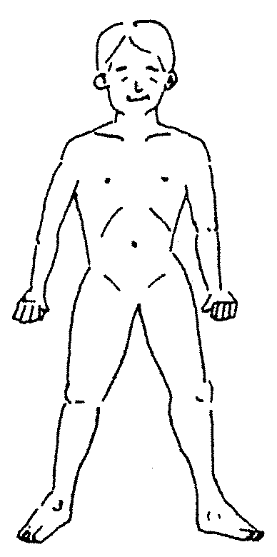  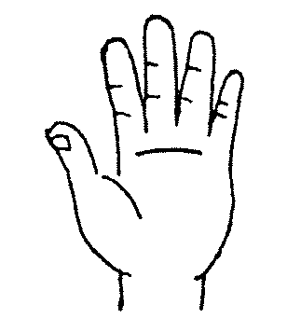  左  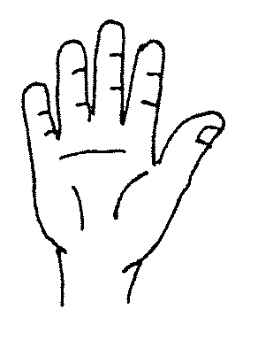  右  記入の仕方  欠損部分  障がい部位  （広範囲）  × 障がい部位
  観察 | 項目 |  | 上手にできる | なんとかできる | むずかしい | 自分ではできない | 自助具、補助具、  介助等の名前 | 日常生活の状況
   | 頭をあげる
   | 座る
   | ねがえり
   | はう
   | 起立する
   | 歩行
   | 室内の移動
   | 戸外平地の移動
   | 階段の昇り降り
   | 椅子にかける
   | 物の持ち運び
   | 身辺の整理
   | 衣服の着脱
   | 靴の着脱
   | 洗面
   | 食事
   | 用便 | 排尿
   | 用便 | 排便
   | 握手
   | 手の利き | 左
   | 手の利き | 右
   | 言語の理解
   | 言語表現
   | 書写
   | 意思の伝達
   | 弱視を疑わせる徴候 |  |  |  |  |  | 無 ・ 有
   | 難聴を疑わせる徴候 |  |  |  |  |  | 無 ・ 有
   | 知的障がいを疑わせる徴候 |  |  |  |  |  | 無 ・ 有
   | その他の問題行動 |  |  |  |  |  | 無 ・ 有
   | その他顕著な症状 |  |  |  |  |  | 無 ・ 有
観察者所見 |  | ※知能検査や発達検査等諸検査の結果があれば記入  ※個人調査書の「⑪現在の状況」に関連することを含めて記入
観察者氏名 |  | 学校（園） 職名（ ）氏名

